Черемуха: польза и вред для организма мужчин, женщин, детей
На Руси ее считали покровительницей влюбленных: якобы дерево не только хранит все тайны, но и может залечить душевные раны от неразделенных чувств. Обладает растение и целебными свойствами. Но при неправильном применении может навредить. Расскажем, как употреблять в пищу плоды черемухи с пользой для здоровья
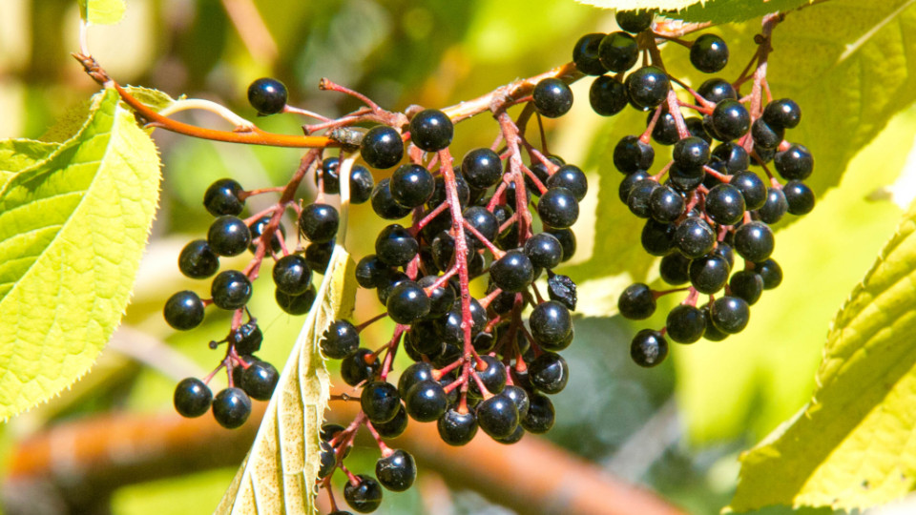
В народе существовало поверье: стоит немного постоять в тени черемухи и она отпугнет начинающуюся болезнь. Во время цветения дерево выделяет большое количество природных антибиотиков — фитонцидов. Они губительно влияют на микробы и очищают воздух вокруг.
В лечебных целях используют кору, цветки, листья и плоды черемухи. Из ягод также готовят вкусные блюда и напитки.

История появления черемухи в питании
Плоды этого растения использовались в питании издавна. При археологических раскопках в Альпах в постройках каменного и бронзового веков были обнаружены косточки черемухи.
Подходящая среда для этого растения — плодородные почвы с близким прилеганием грунтовых вод. Растет черемуха в Северной Африке, Европе, Закавказье, Центральной и Восточной Азии.
В России цветущие деревья радуют глаз преимущественно в Европейской части, но встречаются также в Сибири и на дальнем Востоке. Несмотря на то, что цветет черемуха ежегодно, плоды она в очередное лето может и не дать: нередко цветки повреждают поздние весенние заморозки или вредители.

Состав и калорийность черемухи
Плоды богаты антиоксидантами, дубильными веществами, сахарами и эфирными маслами, также в составе ягод есть фруктовые кислоты, витамины и минералы.
Калорийность на 100 г | 46 ккал
Белки | 0 г
Жиры | 0 г
Углеводы | 10 г
Витамин A | 2330 мкг, что равно 259% суточной нормы для человека
Витамин C | 4 мг — 4,4% суточной нормы
Кобальт | 10 мкг, что равно 100% суточной нормы
Марганец | 1 мг, или 50% суточной нормы
Медь | 100 мкг, что составляет 10% суточной нормы
Цинк | 0,3 мг, что равно 2,5% суточной нормы

Польза черемухи
В сладких, немного терпких ягодах — рекордное содержание антиоксидантов, что делает их очень полезными для здоровья человека. По содержанию антоцианов черемуха преобладает даже над клюквой — известной русской «ягодой-целительницей».
Плоды черемухи нужно употреблять с осторожностью. Богатый состав делает их ценным продуктом, но из-за большого количества фитонцидов и содержания синильной кислоты принимать их в пищу необходимо дозированно, соблюдая противопоказания. Согласно результатам научных исследований, темные ягоды черемухи содержат много антиоксидантов особых соединений, замедляющих окислительно-восстановительные реакции в организме, а значит, возможное разрушение клеток со временем. Богаты ягоды и антоцианами. Это биологически активные вещества из рода флавоноидов, которые способствуют снижению воспалительной реакции в кишечнике.

Польза черемухи для мужчин
Во время Великой Отечественной войны сок из плодов черемухи успешно применяли в госпиталях для лечения гнойных ран. Сегодня существуют другие, более удобные варианты лечения, но если на даче или в саду мужчина случайно поранился, горсть ягод может стать «скорой помощью».
Пригодится черемуха и в случае, если внезапно разыгралась зубная боль или воспалились десны. Отвар ее листьев успокаивает болезненные ощущения, обладает антимикробными и противовоспалительными свойствами.

Польза черемухи для женщин
Свежие и вяленые ягоды черемухи можно использовать в качестве витаминно-антиоксидантной добавки для бодрости, энергичности и поддержания здоровья и красоты кожи.
Сок свежих плодов с медом (на полстакана жидкости — 1 ч. л. меда) можно применять для укрепления иммунитета и улучшения обмена веществ.
Однако следует учитывать, что черемуха содержит химические вещества, которые в больших количествах ядовиты. Поэтому употреблять ее надо дозированно — не больше одной горсти ягод в день.
Из-за содержания синильной кислоты ягоды категорически противопоказаны беременным. Так как они могут вызвать нарушения развития плода.
Отказаться от черемухи также следует женщинам, кормящим грудью, так как нет исследований, которые бы подтверждали безопасность ее употребления.

Польза черемухи для детей
Малышам до трех лет нельзя давать эти ягоды. В старшем возрасте ребенку можно предложить черемуху, но только с разрешения врача.
Детям могут понравиться лакомства на основе плодов: компоты, чаи, джемы, пироги с начинкой. Компот из черемухи может помочь при диарее или применяться в качестве вспомогательного средства во время лечения простуды.
Однако при приготовлении детских блюд обязательно следует удалять косточки из ягод, например, пропустив плоды через мелкое сито.

Вред черемухи
В семенах ягод содержатся цианогенные гликозиды. При чрезмерном употреблении они могут вызвать неблагоприятные последствия для здоровья. Поэтому черемуху следует принимать в меру — не больше горсти ягод в сутки и лучше предварительно удалять косточки.
От приема черемухи следует воздержаться людям с заболеваниями желудочно-кишечного тракта. Плоды дают выраженный вяжущий эффект. Тем, кто хочет ввести черемуху в свое меню, стоит иметь в виду, что высокое содержание фитонцидов в цветках может стать причиной головокружений или аллергии на аромат растения.
Цветущая черемуха выделяет эфирные масла с успокаивающим эффектом. Но вместе с ними выделяется амигдалин. Это соединение миндальной кислоты, распадающееся в воздухе с выделением синильной кислоты — сильного яда. Поэтому следует проявлять осторожность.

Применение черемухи в медицине
Токоферолы, полифенолы, витамины, гликозиды и терпены, присутствующие в ягодах черемухи, наделяют их антимикробными, противовоспалительными, желчегонными и мочегонными свойствами. Поэтому их используют в профилактике и лечении простудных заболеваний и для стимуляции работы органов пищеварительного тракта.
Сиропы на основе плодов этого растения полезны при кашле, так как хорошо успокаивают боль в горле и оказывают отхаркивающее действие.
Черемуха дает вяжущий эффект, улучшает функциональность желудка, нормализует работу кишечника. Она способствует снижению высокого уровня холестерина в крови и укрепляет капилляры. Этот продукт обладает противовоспалительным эффектом и бактерицидными свойствами, стимулирует иммунитет. Является потогонным и мочегонным средством, содействует выведению из организма солей металлов. Способствует профилактике подагры, артрита, ревматизма. В плодах и листьях черемухи присутствуют органические кислоты, в частности яблочная и лимонная, дубильные вещества, гликозиды, витамины, эфирные масла. Кора дерева изобилует танинами, поэтому в народной медицине ее используют для приготовления отваров и настоек против воспалений. Целебный отвар цветков черемухи в древние времена применяли для промывания и скорейшего заживления ран и язв, лечения конъюнктивита.
УЗ «Дятловская ЦРБ» врач эксперт Винцукевич О.Ю.

